1. На фотографији испод је зеленом бојом обојена ______ фигуре.
А. 1/4
Б. 1/5
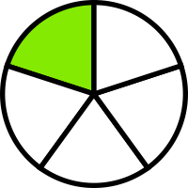
В. 1/10
2. На фотографији испод је зеленом бојом обојена ______ фигуре.
А. 1/8
Б. 1/5
В. 1/10
3. Одреди 1/5 броја 25.
____________________

4. Одреди 1/10 броја 50.
А. 10
Б. 15
В. 5

5. Остала је само _____ пице.
А. 1/8
Б. 1/5
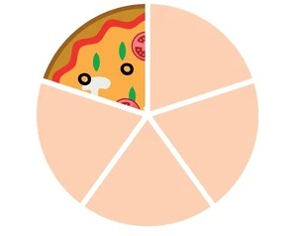
В. 1/10
6. Одреди 1/5 броја 45.
А. 9
Б. 8
В. 7

7. Број 60 увећај за његову десетину.
________________________________

8. Број 50 увећај за његову петину.
А. 70
Б. 60
В. 55

9. Број 54 умањи за десетину броја 80.
А. 66
Б. 46
В. 48

10. Одреди 1/10 броја 70.
А. 17
Б. 7
В. 10

11. Израчунај производ десетине броја 90 и петине броја 30.
______________________________________

12. Израчунај производ десетине броја 70 и петине броја 45.
______________________________________

13. Одреди 1/5 броја 60.
А. 15
Б. 12
В. 13

14. Одреди 1/10 броја 90.
______________________

15. Број 63 умањи за десетину броја 40.
А. 23
Б. 61
В. 59

16. Број 40 увећај за његову десетину.
_________________________________

17. Број 50 умањи за његову десетину.
_________________________________

